解决管道（阻隔体）倾斜的问题

原因分析
    - 在线段旋转时未考虑倾斜的情况，导致在按角度旋转后发生了“侧翻”。
    - 在解决“侧翻”的过程，发现当线段落入第二、三象限时，其旋转角度与线段落入第一、四象限时倾斜的角度相同【如下图】，所以进行了特殊处理。
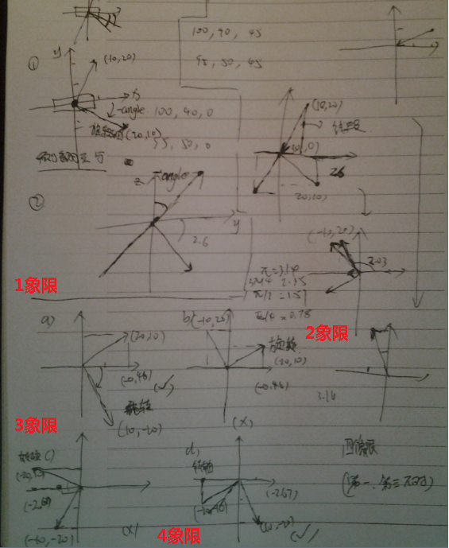

效果图
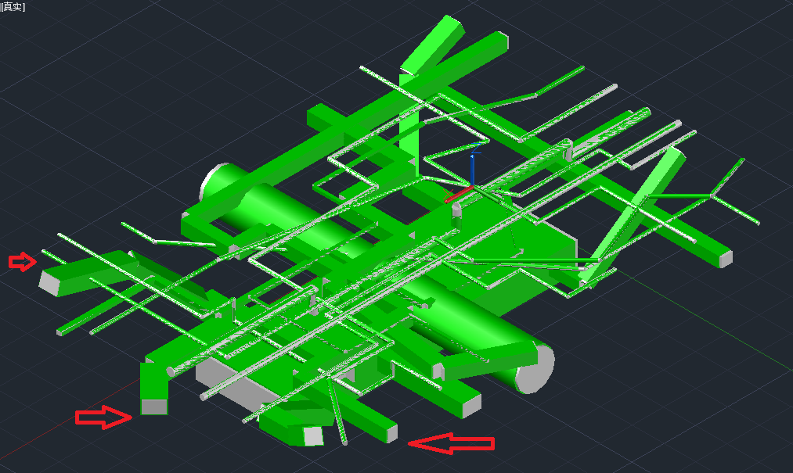

可以生成正确的切面图了

原因分析
    - 由于管线没有倾斜的问题，所以不会出现以前有三角形的情况。

效果图
AutoCAD2013的效果
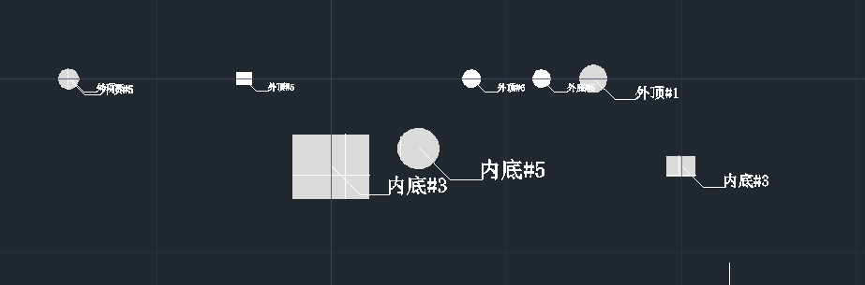

AutoCAD2008的效果
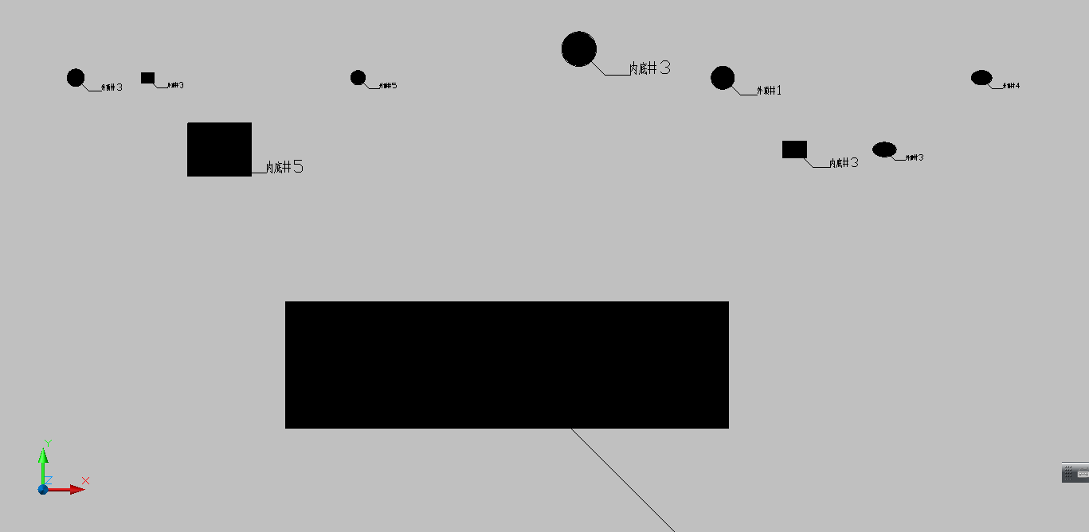

管线（阻隔体）默认的安全范围不丢失

方便使用默认值
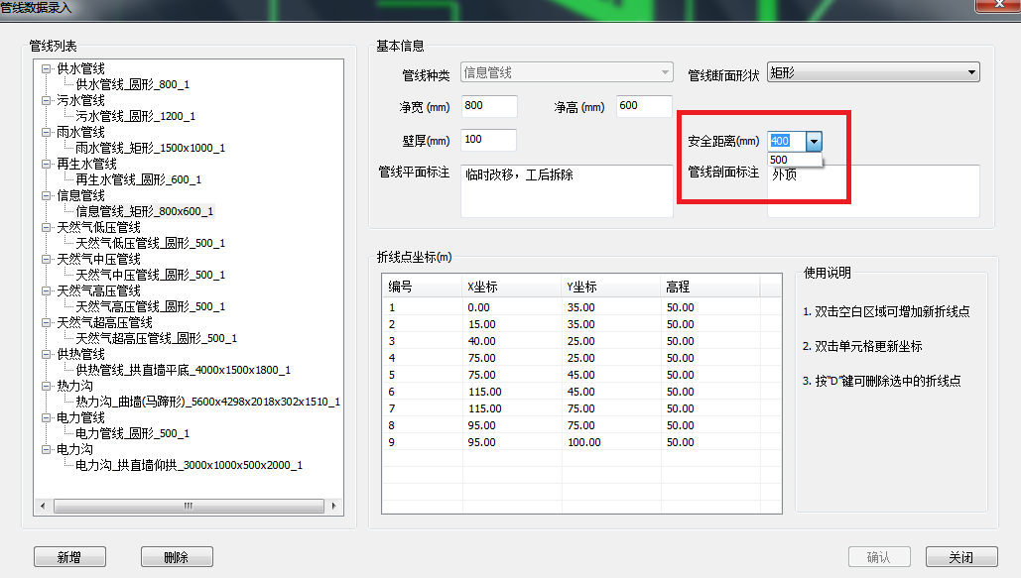

侵限结果只标注有侵限的线段
这样做的效果更加清晰，如果把侵限区域也标出，效果并不理想。
